Методические указания по выполнению контрольной работы по дисциплине
«Система сбалансированных показателей»
Теоретическая часть контрольной работы
Самостоятельно изученный студентом теоретический материал оформляется в виде контрольной работы. Тему контрольной работы студент выбирает из перечня предлагаемых тем самостоятельно с учётом того, чтобы у каждого студента были разные темы.
Структурными элементами контрольной работы являются: титульный лист, содержание (оглавление), введение, основная часть, заключение, список использованной литературы. Титульный лист является первым листом контрольной работы и служит источником информации, необходимой для обработки, хранения и поиска работы. Содержание (оглавление) включает заголовки всех разделов и параграфов с указанием их наименования и номера страницы.
Введение к контрольной работе должно содержать: актуальность, новизну и практическую значимость заданной темы; цель работы; задачи, объект, пути и методы исследования. Основная часть контрольной работы включает две или три главы. Заключение должно содержать краткие выводы по результатам проведённого исследования. Список использованной литературы должен включать литературу, изученную автором работы в следующей последовательности: Законы РФ, Указы и распоряжения Президента РФ, постановления Думы Правительства РФ, официальные материалы Министерств и ведомств РФ; монографии, научные статьи, учебники, учебные пособия, периодические издания и другую литература.
Список литературы должен содержать не менее 8 источников, оформленных в алфавитном порядке. В качестве источников литературы рекомендуется использовать информацию из периодических, научно-практических, аналитических и экспертных изданий. В списке использованной литературы указываются: фамилия, инициалы автора, наименование работы, место издания, издательство, год издания и страницы текста, относящиеся к теме работы.
Оформление контрольной работы проводится согласно общепринятым требованиям. Текст контрольной работы должен быть представлен в формате А4, объёмом 10-15 страниц, с соблюдением следующих размеров полей: левое и нижнее – 20 мм, правое – 10 мм, верхнее – 15 мм. На странице должно быть 30 строк. Каждая глава, введение и заключение работы должны начинаться с новой страницы. Параграфы внутри главы отделяются друг от друга двумя пробелами. Страницы нумеруются арабскими цифрами с соблюдением сквозной нумерации по всему тексту. Номер страницы указывается в правом верхнем углу.
Основными критериями оценки контрольной работы являются: актуальность и обоснование проблемы, научность и логичность изложения теоретического материала, соответствие содержания контрольной работы теории и методологии исследования проблем качества, использование современных методов исследования и их результативность, связь с современным производством, наличие положительных отзывов от специалистов.
Тематика контрольных работ
- Преимущества и недостатки сбалансированной системы показателей, этапы внедрения и оценка эффективности использования.
- Принципы построения сбалансированной системы показателей.
- Показатели в BSC (ССП): виды, классификация, ограничение.
- Поэтапная разработка BSC (ССП) (на примере предприятия).
- Сбалансированная система показателей и другие системы управления.
- Разработка сбалансированной системы показателей применительно к маркетинговой деятельности.
- История и предпосылки создания сбалансированной системы показателей.
- Сочетание BSC (ССП) со стратегией организации: виды стратегий, перспективы, стратегические цели, стратегические карты.
- BSC (ССП) как инструмент при решении фундаментальных проблем бизнеса
- Основные сложности на пути эффективной реализации стратегии на основе ССП.
- Основные составляющие BSC (ССП).
- Управление сотрудниками с помощью BSC (ССП0.
- Формирование системы отчетности при помощи BSC (ССП).
- Интеграция BSC (ССП) с системой риск-менеджмента.
- Связь BSC (ССП) с системой управления возможностями и угрозами.
- Развитие концепции BSC (ССП).
- Стратегическая карта организации и ее применение для принятия стратегических решений в бизнесе.
- Программные средства реализации BSC (ССП) на предприятии.
Практическая часть контрольной работы

Ключевые определения для выполнения задания 1:

Стратегия – набор принципов, правил и инициатив высшего руководства, который позволяет достигать видения собственника с наименьшими потерями или переопределять цели, способствующие достижению этого видения. Стратегия организации должна быть связана со всеми факторами внешней и внутренней сред организации, значительно влияющими на деятельность организации. Стратегия должна определять эффективные способы использования средств и ресурсов для достижения видения через оценку влияния этих факторов.
Стратегические цели – цели, с помощью которых описывают стратегии в виде понятных каждому сотруднику организации формулировок. Стратегические цели необходимо связываться между собой в дерево целей, следуя принципу влияния одних целей на другие, поскольку прилагая усилия по достижению одной цели, мы можем повлиять на достижение или не достижение других целей. В этом построении помогает такой инструмент как стратегические карты.
Бизнес-процесс (процесс) – деятельность, описываемая в виде сети действий, выполняемых последовательно или параллельно, связанных между собой входами и выходами, по которым передаются результаты этих действий. Результатом каждого действия или процесса в целом является продукт, который представляет ценность для внутреннего (внутри организации) или внешнего (Клиента, поставщика) потребителя этого результата. Результаты процесса, а также потребляемые им ресурсы и ход выполняемой деятельности могут измеряться показателями, которые в свою очередь описывают достижение стратегических целей.
Ключевые индикаторы деятельности (Key Performance Indicators – KPI), или как их еще называют ключевые показатели эффективности (КПЭ) – измеряют достижение стратегических целей и мотивируют сотрудников к их достижению. Каждая цель может измеряться одним, или несколькими показателями. Для того, чтобы понять какой показатель лучше подходит для измерения целей необходимо построить систему сбалансированных показателей.
Система сбалансированных показателей – ССП (Balanced Score Card – BSC) – сеть взаимосвязанных ключевых индикаторов деятельности. Взаимосвязь выражается через то, что одни индикаторы (показатели) рассчитываются через другие. Сбалансированность выражается через то, что на один и тот же показатель оказывают влияние как финансовые (количественные) так и нефинансовые (качественные) показатели, и выбираются те, что оказывают наибольшее влияние и с помощью ограниченного числа которых можно описать результаты деятельности.

Задание 1.
На основе фрагмента стратегической карты, приведенного на рисунке для вашего варианта, определите стратегические цели предприятия и составьте систему сбалансированных показателей в табличной форме по образцу, представленному в таблице 1. В перечне мероприятий укажите мероприятия, которые вы считаете целесообразными предложить для достижения стратегической цели. Если на стратегической карте не указаны KPI, то необходимо их предложить самостоятельно.
Таблица 1
Перспектива | Стратегическая цель | KPI | Возможный перечень мероприятий

Вариант №1

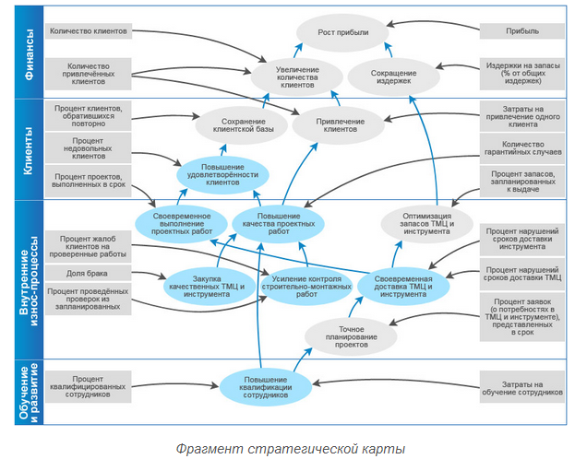

Вариант №2
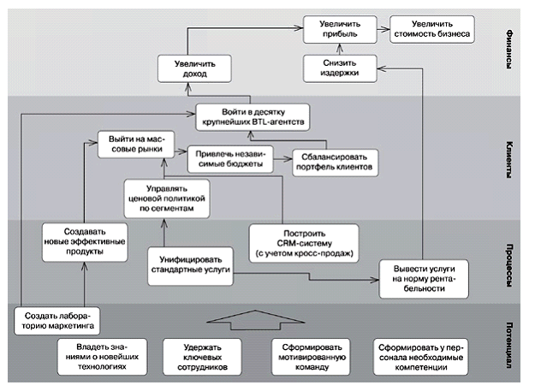

Вариант №3
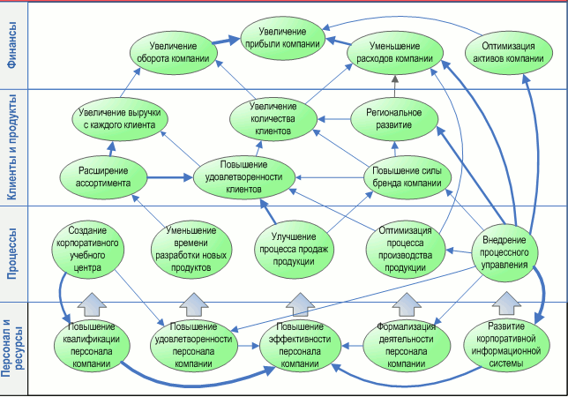

Вариант №4
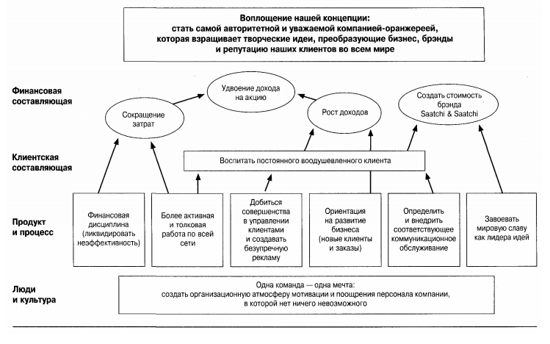

Вариант №5
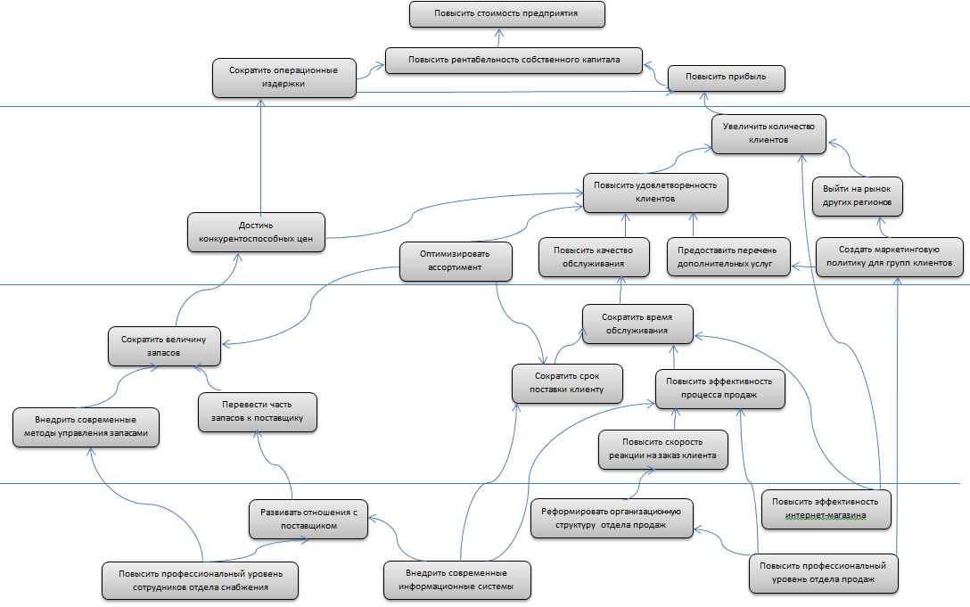
Методические указания для выполнения задания 2:

Стратегические карты (strategy maps) - это инструмент, позволяющий менеджменту предприятий формулировать и отображать то, как можно эффективно создавать ценность, согласовывая стратегические цели через цепь причинно-следственных связей. Достоинство метода – это наглядность: вся информация содержится на одной странице, что делает возможным относительно простую стратегическую коммуникацию. Недостаток метода - методологическая сложность определения показателей интеллектуального капитала.
K разработке стратегической карты (СК) приступают, имея краткое описание миссии, видения и стратегии предприятия. Построение СK сводится к интеграции целей предприятия в четырех составляющих сбалансированной системы показателей (ССП) и подразумевает выполнение следующих действий.
- Определение стратегической цели в финансовых показателях - создание долгосрочной акционерной стоимости (финансовая составляющая).
- Предложение потребительной ценности клиентам, обеспечивающее достижение финансовых целей (клиентская составляющая).
- Выявление внутренних бизнес-процессов и доведение их до совершенства для обеспечения реализации финансовых и клиентских целей (составляющая внутренних процессов).
- Демонстрация возможностей, которые должно использовать предприятие для достижения целей, сформулированных в первых трех составляющих (составляющая обучения и развития).
Стратегические карты (СK) предназначены для определения и наглядного описания стратегических целей, задач и показателей, а также путей их достижения и решения. СK позволяет донести до отдельных подразделений и сотрудников предприятия их роль в реализации стратегий. СK могут быть созданы на любом уровне управления, и каждый уровень будет иметь возможность видеть свое место на общей СK.
СK представляет собой модель, демонстрирующую, как стратегия объединяет нематериальные активы и процессы создания стоимости. Совершенствование нематериальных активов влияет на финансовые результаты через цепь причинно-следственных связей. СK, описывая логику стратегии, четко показывает как:
- создать новую стоимость при помощи составляющих внутренних бизнес-процессов, обучения и развития;
- разработать стратегические направления, основанные на создании стоимости;
- определить процессы, которые трансформируют нематериальные активы в материальную стоимость;
- построить новую схему для описания, оценки и приведения в стратегическое соответствие трех видов нематериальных активов составляющей обучения и роста (человеческого капитала, информационного капитала и организационного капитала) с целями и процессами внутренней составляющей
- .

Основные принципы стратегической карты отражены на рисунке
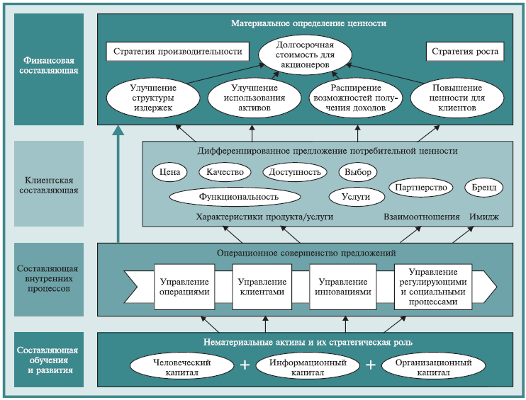

Задание 2.
Разработать типовую стратегическую карту организации в соответствии с ее сферой деятельности и вашим вариантом, указанными в таблице 2:
Сфера деятельности организации | Номер варианта | Тип стратегии
Производство | 1 | Стратегия производительности
Сельское хозяйство | 2 | Стратегия производительности
Торговля | 3 | Стратегия роста
Банк | 4 | Стратегия роста
Исследования и разработки | 5 | Стратегия роста

Задание 3.
Имеется список целей в таблице 3, необходимо представить ССП (см. таблицу 1), выбрав цели для вашего типа стратегии и сферы деятельности организации, из таблицы 2.
Таблица 3
Начальный список целей для ССП
Проекция | Цели
Финансы | 1. Повысить оборачиваемость капитала  2. Снизить управленческие расходы  3. Увеличить прибыльность компании  4. Снизить затраты на устранение брака и простои
Рынок | 5. Расширить набор услуг, предлагаемых заказчикам  6. Создать ассоциацию субподрядчиков для координации действий по повышению качества услуг  7. Создать уникальное рыночное позиционирование  8. Повысить эффективность управления отношениями с заказчикам  9. Увеличить стоимость услуг генподряда  10. Повысить лояльность клиентов  11. Создать интернет-портал по тематике управления рисками строительных проектов  12. Подготовить и издать методическое руководство для клиентов по снижению рисков строительных проектов  13. Разработать план маркетинга на основе нового позиционирования компании  14. Проводить регулярные опросы с целью выявления степени удовлетворенности клиентов  15. Увеличить приток целевых клиентов  16. Построить долгосрочные отношения с субподрядчиками
Продолжение таблицы 3
Процессы | 17. Сократить сроки подготовки тендерной документации  18. Увеличить число проектов, выполняемых компанией  19. Повысить эффективность процесса продажи проектов  20. Сократить простои в ходе проектов  21. Внедрить методы управления рисками строительных проектов  22. Разработать и внедрить регламент процесса продаж  23. Создать базу данных субподрядчиков для снижения рисков выбора исполнителей работ в проектах  24. Повысить эффективность маркетинговых коммуникаций
Потенциал | 25. Повысить профессиональный уровень руководителей проектов в сфере управления рисками  26. Создать эффективное информационное обеспечение процессов управления отношениями с клиентами  27. Обеспечить высокую мотивацию участников процесса продаж  28. Внедрить автоматизированную систему для подготовки строительных смет  29. Провести оценку профессионального уровня сотрудников  30. Снизить производственные затраты за счет привлечения работников из регионов  31. Повысить квалификацию директоров проектов в сферах продаж и коммуникаций  32. Создать систему профессионального обучения и наставничества  33. Внедрить автоматизированную систему CRM для поддержки процессов управления отношениями с клиентами  34. Создать собственный парк строительной техники с целью сокращения объемов субподрядных работ

Методические указания для выполнения задания 4.

Динамический норматив (ДН) - есть упорядоченный по темпам (коэффициентам, индексам) роста (базисным или цепным) набор (система) показателей, такой, что поддержание на длительном интервале времени заданного в динамическом нормативе порядка показателей обеспечивает максимизацию интегральной оценки. Формой выражения упорядочения показателей служит матрица предпочтений, а интегральный измеритель имеет вид нормативной модели. Количественным уровнем интегрального измерителя (интегральной оценкой) является доля числа выполненных соотношений между темпами роста фактических показателей, характеризующих конкретный исследуемый объект, к числу заданных соотношений в нормативной модели. Соответственно получаемые количественные уровни изменяются в пределах от 0 до 1, чем ближе значение к 1, тем выше интегральная оценка.
В таблице 4 представлена BSC предприятия, содержащая 8 kpi. В таблице 5 представлена матрица предпочтений для построения нормативной модели результативности реализации стратегии предприятия и получения интегральной оценки результативности деятельности предприятия на основе BSC.
Формализация матрицы предпочтений производилась методом парных сравнений в соответствии с заданными kpi и целевыми установками (см. табл. 4). Если в соответствии с целевой установкой показатель в строке матрицы должен расти быстрее показателя в столбце, чтобы для kpi выполнялась целевая установка «рост», то ставится в матрице 1 на пересечении строки и столбца, при этом на симметричном месте ставится -1. Если наоборот, то -1, при этом на симметричном месте ставится 1. Если связи между показателями ДН не установлено, то ставится ноль, по диагонали всегда в матрице ставятся нули. Таким образом, в матрице задаются 8 целевых установки для всех kpi. Например, рентабельность продаж должна расти, то есть, исходя из ее формулы расчета (прибыль/выручка), рост прибыли должен быть выше, чем рост выручки, тогда реализуется рост показателя – рентабельность продаж, поэтому в строке модели для показателя выручка стоит -1 в столбце показателя прибыль, а на симметричном месте стоит 1.
Таблица 4
BSC предприятия N
Перспектива | Kpi | Целевая установка
финансы | Ф1. рентабельность внеоборотных активов,  Ф2. рентабельность оборотных активов | Рост
клиенты | К3. рентабельность продаж | Рост
процессы | П4. фондоотдача,  П5. оборачиваемость оборотных активов, П6.фондовооруженность | Рост
кадры | К7. производительность труда,  К8.рентабельность труда | Рост
Таблица 5
Матрица предпочтений
Показатель динамического норматива | Прибыль | Выручка | Внеоборотные активы | Оборотные активы | Среднесписочная численность персонала
Прибыль | 0 | 1 | 1 | 1 | 1
Выручка | -1 | 0 | 1 | 1 | 1
Внеоборотные активы | -1 | -1 | 0 | 0 | 1
Оборотные активы | -1 | -1 | 0 | 0 | 0
Среднесписочная численность персонала | -1 | -1 | -1 | 0 | 0

Формально матрица предпочтений задается матрицей (Е={е_{ij}}_{nxn}), каждый элемент которой отражает нормативное соотношение между показателями (быстрее/медленнее) строки и столбца матрицы предпочтений. Матрица Е описывается следующим образом:
где i, j – номера показателей в ДН; Пi, Пj – показатели, имеющие i-й и j-й номера в ДН, соответственно; ТР(Пi) >ТР(Пj) и ТР(Пi) < ТР(Пj) – эталонные соотношения между темпами роста показателей.
Сформированная таким образом матрица Е, после выявления дополнительных соотношений, является нормативной моделью, которая представлена в таблице 6. Модель и матрица предпочтений в нашем случае совпадают, это означает, что не существует опосредованных связей показателей, не учтенных в матрице предпочтений.
Таблица 6
Нормативная модель
Показатель | Прибыль | Выручка | Внеоборотные активы | Оборотные активы | Среднесписочная численность персонала
Прибыль | 0 | 1 | 1 | 1 | 1
Выручка | -1 | 0 | 1 | 1 | 1
Внеоборотные активы | -1 | -1 | 0 | 0 | 1
Оборотные активы | -1 | -1 | 0 | 0 | 0
Среднесписочная численность персонала | -1 | -1 | -1 | 0 | 0

Отражением результатов принятых и реализованных управленческих решений в деятельности предприятия служит фактическая матрица предпочтений. Чем ближе фактическое упорядочивание показателей к нормативно заданному порядку в модели, тем выше уровень интегральной оценки результативности реализации стратегии предприятия. Матрица фактических соотношений темпов роста показателей (F={f_{ij}}_{nxn}) описывается следующим образом:
где i, j – номера показателей в ДН; Пi, Пj – показатели, имеющие i-й и j-й номера в ДН, соответственно; ТР(Пi), ТР(Пj) – фактические темпы роста i-го и j-го показателей соответственно.
Для примера данные о деятельности предприятия N характеризуются следующими темпами роста показателей динамического норматива, см. таблицу 7.
Таблица 7
Темпы роста показателей предприятия за два года, раз
Показатель динамического норматива | Предыдущий год | Текущий год
Прибыль | 1,4 | 1,5
Выручка | 1,6 | 1,3
Внеоборотные активы | 1,3 | 1,6
Оборотные активы | 1,2 | 1,3
Среднесписочная численность персонала | 1,1 | 1,2

Тогда матрицы фактических соотношений показателей динамического норматива имеют вид (таблицы 8 и 9):
Таблица 8
Матрица фактических соотношений за предыдущий год
Показатель  динамического норматива | Прибыль | Выручка | Внеоборотные активы | Оборотные активы | Среднесписочная численность персонала
Прибыль | 0 | -1 | 1 | 1 | 1
Выручка | 1 | 0 | 1 | 1 | 1
Внеоборотные активы | -1 | -1 | 0 | 1 | 1
Оборотные активы | -1 | -1 | -1 | 0 | 1
Среднесписочная численность персонала | -1 | -1 | -1 | 0 | 0
Таблица 9
Матрица фактических соотношений за текущий год
Показатель  динамического норматива | Прибыль | Выручка | Внеоборотные активы | Оборотные активы | Среднесписочная численность персонала
Прибыль | 0 | 1 | -1 | 1 | 1
Выручка | -1 | 0 | -1 | 0 | 1
Внеоборотные активы | 1 | 1 | 0 | 1 | 1
Оборотные активы | -1 | 0 | -1 | 0 | 1
Среднесписочная численность персонала | -1 | -1 | -1 | 0 | 0

Интегральной оценкой результативности деятельности предприятия служит оценка близости фактического и нормативно установленного в модели упорядочивания темпов ростов показателей (У).
где
n - число показателей в ДН; i, j - номера показателей в ДН; b_{ij} - элемент матрицы совпадений фактического и эталонного соотношений темпов роста (В = {b_{ij}}_{nxn} ); е_{ij} - элемент матрицы НМ, f_{ij} – элемент матрицы F={f_{ij}}_{nxn} .
Оценка У меняется в диапазоне от 0 до 1. У равна 1, если все нормативно установленные соотношения темпов роста показателей фактически выполняются. У равна 0, если фактический порядок показателей полностью противоположен нормативному порядку показателей в модели. Чем ближе У к 1, тем больше доля нормативных соотношений между показателями реализована в реальной действительности.
Рассчитаем оценку результативности реализации стратегии за два года. Для чего определим матрицы совпадений, представленные в таблицах 10 и 11.

Таблица 10
Матрица совпадений за предыдущий год

Показатель  динамического норматива | Прибыль | Выручка | Внеоборотные активы | Оборотные активы | Среднесписочная численность персонала
Прибыль | 0 | 0 | 1 | 1 | 1
Выручка | 0 | 0 | 1 | 1 | 1
Внеоборотные активы | 1 | 1 | 0 | 0 | 1
Оборотные активы | 1 | 1 | 0 | 0 | 0
Среднесписочная численность персонала | 1 | 1 | 1 | 0 | 0
Таблица 11
Матрица совпадений за текущий год

Показатель  динамического норматива | Прибыль | Выручка | Внеоборотные активы | Оборотные активы | Среднесписочная численность персонала
Прибыль | 0 | 1 | 0 | 1 | 1
Выручка | 1 | 0 | 0 | 1 | 1
Внеоборотные активы | 0 | 0 | 0 | 0 | 1
Оборотные активы | 1 | 1 | 0 | 0 | 0
Среднесписочная численность персонала | 1 | 1 | 1 | 0 | 0

У за предыдущий год = 14/16= 0,875, а У за текущий год = 12/16= 0,75.
Таким образом, за текущий год снизилась результативность реализации стратегии на ΔУ= -0,125.
Сформированная модель может быть рассмотрена как факторная система, поэтому данная методология может использоваться для BSC. Влияние каждого фактора на прирост У, являющейся результативным показателем, определяется по формуле:
где
ΔУ (П_{i}) - прирост оценки У, вызванный динамикой соотношения темпов роста i-го показателя с другими; n - число показателей в ДН; i, j - номера показателей в ДН; b⁰_{ij}, b^{б}_{ij} - элементы матрицы совпадений фактического и эталонного соотношений темпов роста показателей в отчетном и базисных периодах, соответственно; е_{ij} - элемент матрицы эталонных соотношений между темпами роста показателей.
Найдем разложение прироста оценки по показателям: ΔУ(прибыли)=(3-3)/16=0;
ΔУ(выручки)=(3-3)/16=0; ΔУ(внеоборотных активов)=(1-3)/16=-0,125; ΔУ(прибыли)=(2-2)/16=0; ΔУ(среднесписочная численность персонала)=(3-3)/16=0.
Таким образом, отрицательное влияние связано с перспективой «производство», так как динамика внеоборотных активов отрицательно повлияла на сбалансированность показателей.
Для определения изменения в процентах по отношению к базисному уровню оценки устойчивости под воздействием динамики i-го показателя используют коэффициент:
.
Значение этого коэффициента для показателя внеоборотных активов составило ΔУ(внеоборотных активов)/У^{б}=(-0,125/0,875)100%=-14,86%, для остальных показателей оно равно нулю.
При определении доли прироста (снижения) оценки У, обусловленного динамикой i-го показателя, используют коэффициент:
.
В нашем случае для показателя внеоборотных активов значение коэффициента составит 100%, что говорит о том, что весь прирост сформирован за счет изменения данного показателя.
Коэффициент α показывает влияние показателей на увеличение оценки устойчивости, β - влияние на фактическое направление изменения оценки устойчивости.

Задание 4.

Определение степени реализации стратегии предприятия на основе интегрального статистического измерителя – динамического норматива на основе данных варианта, представленных в таблице.

Таблица 12
Таблица вариантов для задания 4
Темпы роста показателей предприятия за два года, раз
Показатель динамического норматива | Предыдущий год | Вариант 1 |  | Вариант 2 | Вариант 3 | Вариант 4 | Вариант 5
 |  | Текущий год
Прибыль | 1,4 | 1,5 | 1,4 |  | 1,1 | 0,9 | 0,8
Выручка | 1,6 | 1,3 | 1,4 |  | 1,2 | 1 | 0,9
Внеоборотные активы | 1,3 | 1,6 | 1,5 |  | 1 | 0,9 | 0,7
Оборотные активы | 1,2 | 1,3 | 1,1 |  | 1,4 | 1 | 1
Среднесписочная численность персонала | 1,1 | 1,2 | 1,3 |  | 0,9 | 1 | 1,1

Таблица 13
Варианты контрольных работ
Первая буква фамилии | Последняя цифра шифра зачетной книжки
 | 1 | 2 | 3 | 4 | 5 | 6 | 7 | 8 или 9
А–З | 1 | 2 | 3 | 4 | 5 | 1 | 2 | 3
И–П | 4 | 5 | 1 | 2 | 3 | 4 | 5 | 1
Р–Я | 2 | 3 | 4 | 5 | 1 | 2 | 3 | 4

Основная литература:

- Р. Каплан, Д. Нортон. Стратегические карты // "Олимп–Бизнес", 2003 г.
- Р. Каплан, Д. Нортон. Система сбалансированных показателей // "Олимп–Бизнес", 2003 г.
Дополнительная литература

- . Круглов М.Г., Шишков Г.М. Менеджмент качества как он есть. М.: Эксмо, 2007. 544 с.
- Сбалансированная система показателей в маркетинге и сбыте /Андреас Прайснер.- : Издательский Дом Гребенникова, 2007.-304 стр.
- Мозговая Ю.А., Ледовская М.Е. ПОСТРОЕНИЕ СТРАТЕГИЧЕСКОЙ КАРТЫ ЦЕЛЕЙ ХОЗЯЙСТВУЮЩИХ СУБЪЕКТОВ // Международный журнал прикладных и фундаментальных исследований. – 2014. – № 2 – С. 146-147 URL: www.rae.ru/upfs/?section=content&op=show_article&article_id=5034 (дата обращения: 07.06.2015).

10. Программное обеспечение и Интернет – ресурсы:

- http://www.basegroup.ru/solutions/case/quality/
- http://sumdu.telesweet.net/doc/lections/Upravlenie-proektami...

Дополнительные соотношения выявляются на основе принципа транзитивности

